Les flèches centrales de la cathédrale de Bourges

La cathédrale de Bourges était autrefois surmontée d’une flèche en charpente revêtue de plomb, établie sur le grand comble, dans la travée correspondant aux portails latéraux. Edifiée vers la fin du XIVème siècle, cette flèche fut, à plusieurs reprises, reconstruite sur les mêmes bases. Supprimée en 1745, elle n’a pas été rétablie depuis. Elle figure sur toutes les anciennes vues de la ville, accompagnée de pignons que leur aspect a souvent fait prendre pour un transept.
La première flèche
Nous n’avons pas de renseignements précis sur l’établissement de la flèche primitive. La construction en a été attribuée aux architectes du duc Jean de Berry, mais les travaux récents de M. Frédéric Epaud font remonter au XIIIème siècle la construction de cette première flèche. Ce travail présentait de sérieuses difficultés. En effet, dans les églises où existe un transept, on trouve à la croisée des nefs, pour l’établissement d’un clocher central, quatre robustes points d’appui. De plus, les nefs transversales coupant les collatéraux pour se fermer par des pignons en maçonnerie, forment de puissants contreforts qui neutralisent la poussée produite par le poids de la flèche et des fermes qui en constitue la souche. Il n’en était pas ainsi à Bourges, où les collatéraux suivent les murs goutterots de la nef dans toute leur longueur.
Dans les édifices de largeur restreinte, comme les saintes chapelles de Paris, Bourges, Riom, etc, qui n’ont pas de transept, les flèches en charpente reposent sur les poutres formant tirants de la base des fermes. Cette méthode n’est pas applicable à un grand vaisseau comme la cathédrale de Bourges dont la largeur dans la travée de la flèche est 14,80 m d’axe en axe des piles de la nef. Pour obtenir une base solide, sans modifier extérieurement, et surtout à l’intérieur, le caractère du monument, les architectes construisirent au dessus des voûtes de la grande nef sans toutefois s’appuyer sur elles, de solides arcs composés chacun de deux rouleaux, surmontés d’une maçonnerie en pierre de taille, arasée au niveau des murs. Puis, afin de neutraliser la poussée de ces arcs qui allaient supporter tout le poids de la flèche, ils établirent une troisième volée d’arcs-boutants dont la tête atteignait le dessous de la corniche.
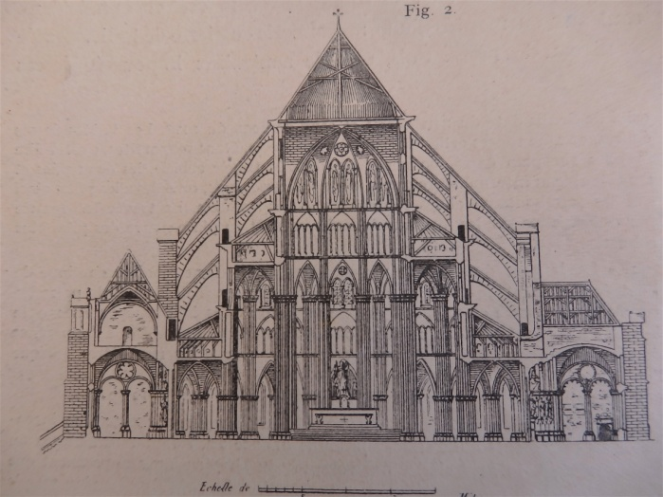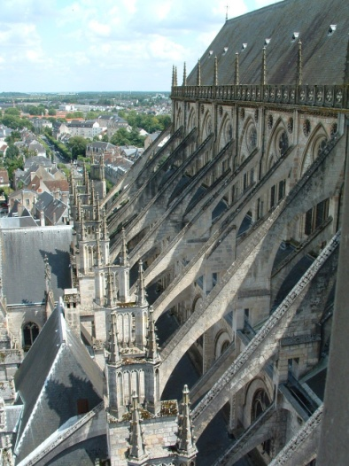
Les dessins de Hazé publiés par Just Bernard en 1830, qui représentent l’état de la cathédrale avant la réfection de la corniche du grand comble et la pose de la balustrade, montrent parfaitement cette disposition.
Le seul document se rattachant à cette première flèche est une miniature des « Très riches Heures « du duc Jean de Berry. Elle représente l’adoration des Mages. Dans l’angle supérieur droit le peintre a introduit la silhouette de la ville de Bourges. La cathédrale est vue du côté nord. La flèche, peu élevée, est isolée sur la toiture du grand comble et accompagnée de pinacles aux angles.
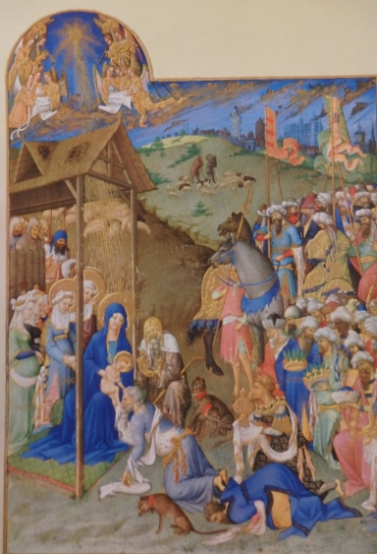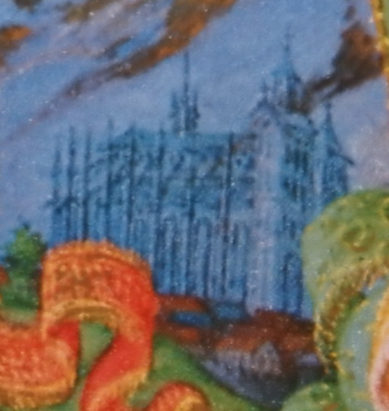
Les Très Riches Heures du Duc de Berry

La deuxième flèche
La durée des flèches en charpente ne dépasse guère un siècle ; elles périssent généralement assez vite par suite du mouvement de torsion qui se produit de proche en proche, de la base au faite. Celle de Bourges n’échappa pas à la destinée commune. Elle fut reconstruite au XVème siècle sur un plan nouveau dont trois miniatures des « heures de Laval » nous font connaître la disposition. Cette nouvelle flèche formait un prisme octogonal surmonté de huit gables très aigus derrière lesquels s’élevait une pyramide élancée. Le tout était recouvert de plomb comme les flèches des cathédrales de Paris et d’Amiens. Elle n’était plus isolée ; une toiture transversale établie sur deux pignons en pan de bois recouverte de plomberie y était adjointe. Ces pignons étaient posés sur les murs de la nef et leurs faitages se reliaient perpendiculairement à celui du grand comble.
Les miniatures N° 265 et 267 des « Heures de Laval » montrent distinctement comment ce faux transept était obtenu par des pénétrations de toiture sur la grande nef seulement.
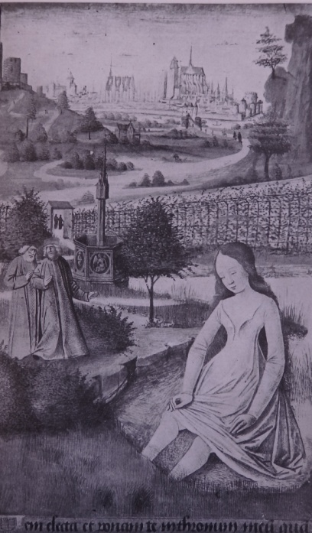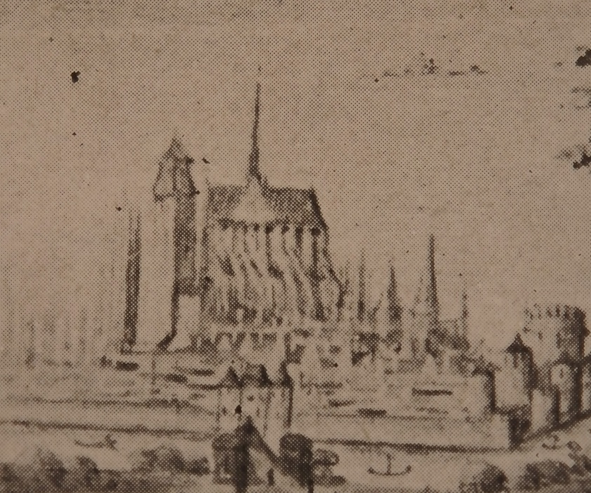
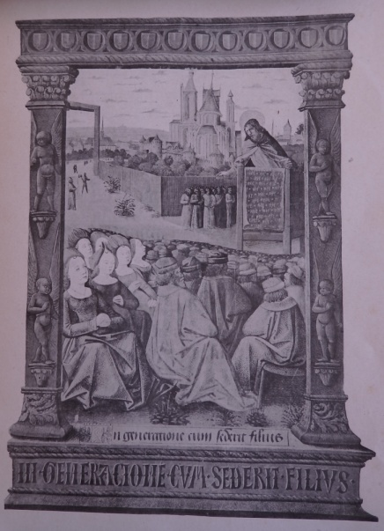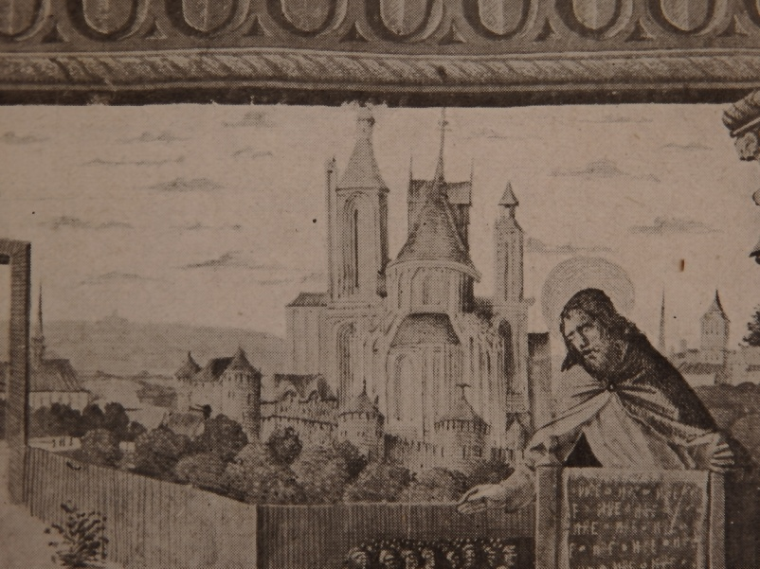
Cette deuxième flèche eut à subir bien des avaries. En 1533, on refait le couronnement et six ans plus tard il fallut l’abattre. Antoine Bohier, trésorier de France, dans son rapport sur les réparations à exécuter à la cathédrale ( 4 août 1556) en fait ainsi mention : « Est survenu grande ruyne en la dite église c’est à savoir au clocher estait assis au milieu de la dite église qu’il a convenu abattre par terre par raison de la charpente d’icelui qui estoit toute pourrie et gastée, ensemble la charpente joignant le dit clocher tant du costé du chef que de la nef et prêt à tomber ….. lequel clocher a esté depuys réédifié et refaict tout à neuf de toutes matières neuves et couvertures de plomb ….. »
La troisième flèche
Nous possédons sur cette troisième flèche des renseignements plus précis que sur les précédentes. Commencée en 1543, elle était terminée l’année suivante. C’est ce que nous apprend Glaumeau : « En cette même année (1544), le XIIIème jour de janvier, fut faict et parfaict tant en plomberie que d’aultres façons, le petit clocher lequel est sur le milieu de l’église Saint-Etienne de Bourges ».
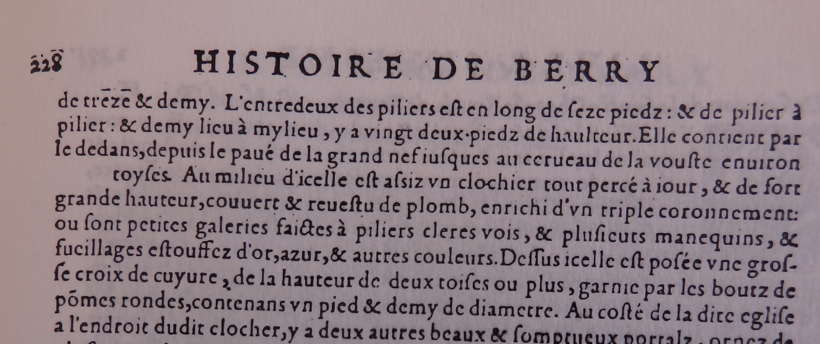
Jean Chaumeau, dans son Histoire de Berry (1566) en donne la description suivante : « Au milieu d’icelle est assiz un clochier tout percé à jour, et de fort grande hauteur, couvert et revestu de plomb, enrichi d’un triple couronnement où sont petites galeries faictes à piliers cleres vois, et plusieurs manequins et feuillages estouffez d’or azur et autres couleurs. De sus icelle est posée une grosse croix de cuyvre, de la hauteur de deux toises ou plus, garnie par les bouts de pômes rondes, contenant un pied et demy de diamètre ».
Cette flèche, élevée sur la même base que les précédentes, était elle aussi octogonale. Elle se composait de deux étages d’arcatures, séparés par des gables, pilastres et galeries et se terminait par une toiture très effilée. C’est cette flèche qui figure sur les vues de Bourges par Jolivet (1545), Hoefnagel (1561), Duviert (1612) et sur le dessin signé B.D. de 1635. Le dessin de Martellange est d’environ 1615.
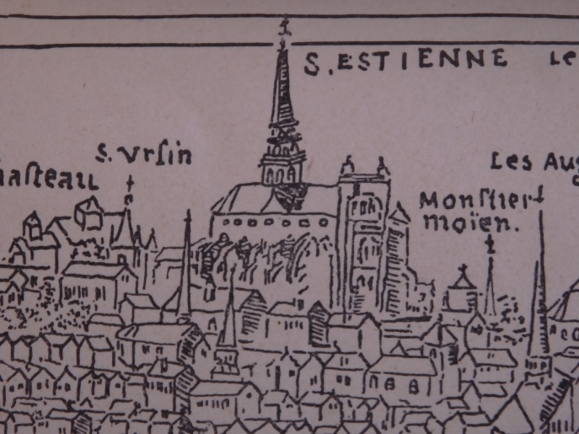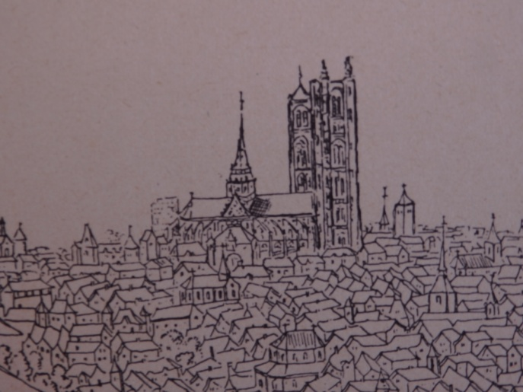
Jolivet Joachim Duviert
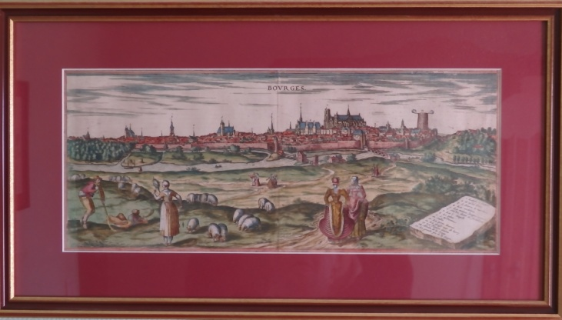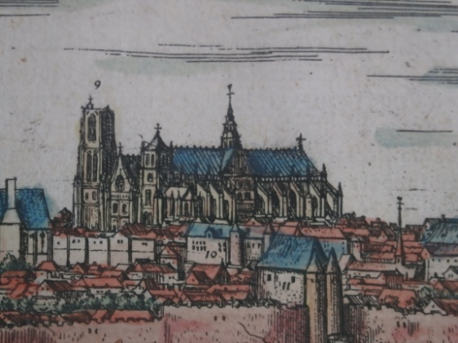
Hoefnagel
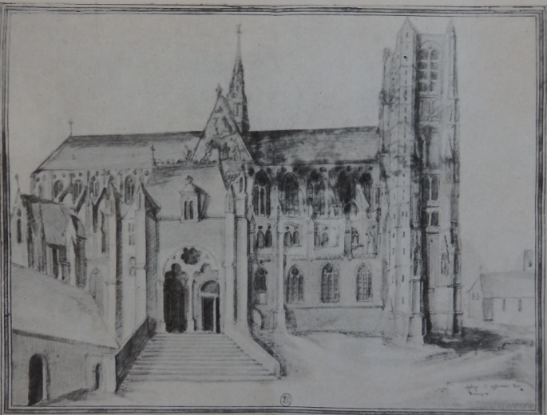
Martellange
La vue de la cathédrale de Martellange prise de la rue des Trois-Maillet, vers la grange aux dîmes montre ce qu’était le faux-transept avec la décoration des pignons et la flèche qui les surmonte.
Un dessin pour « vue d’optique » de la même époque, représentant l’ »Extérieur de l’Eglise de Bourges » nous donne des détails plus précis encore. (Une vue d’optique est une estampe, qui, si elle est regardée à travers d'un appareil spécifique de visionnement appelée zograscope ou « boîte d'optique , donne l'illusion d'un relief et d'une perspective accentuée.)
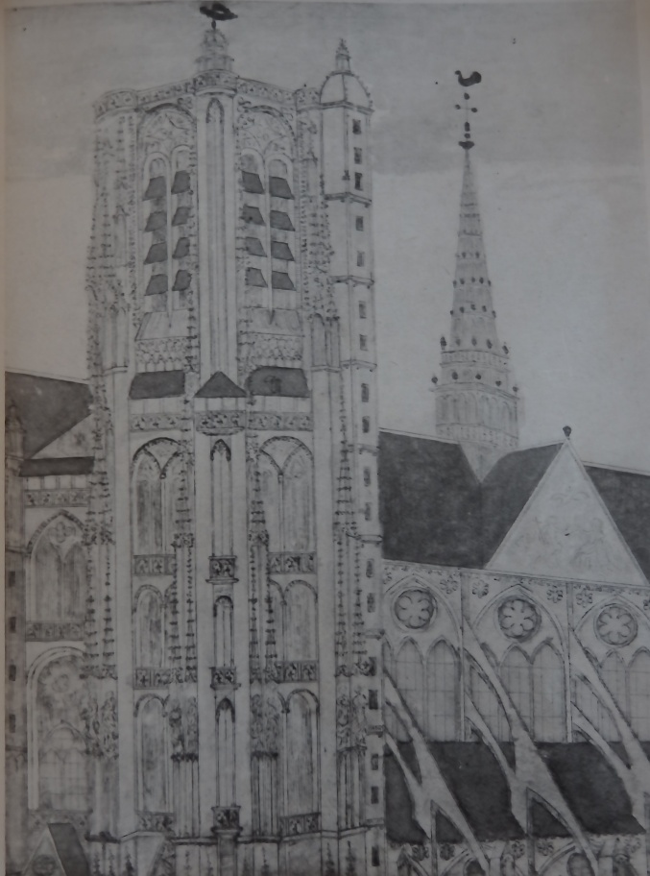
Vue d’optique
Les pignons étaient surmontés de fleurons et les ramperoles garnies de crochets et de feuillage en plomb. Des sujets à personnages de grande dimension en plomb peint et doré décoraient toute la face de ces pignons. La scène qui figure sur le dessin de Martellange et sur la vue d’optique parait être l’Annonciation.
Un document conservé aux Archives départementales du Cher vient corroborer cette description. C’est un marché passé le 31 mai 1653 entre le chapitre de la cathédrale et le S. Jean Briant, maitre couvreur, pour la réparation du « pignon du bas du clocher de la dite Eglise de Bourges, du côté de l’Archevêché », qui avait servi de cible aux arquebusiers lors de la prise de Bourges par les Protestants en 1562.
On ignore en quelle année cette troisième flèche fut remplacée. D’après le dessin du cabinet des Estampes signé B.D. elle semblait être encore en bon état en 1635.
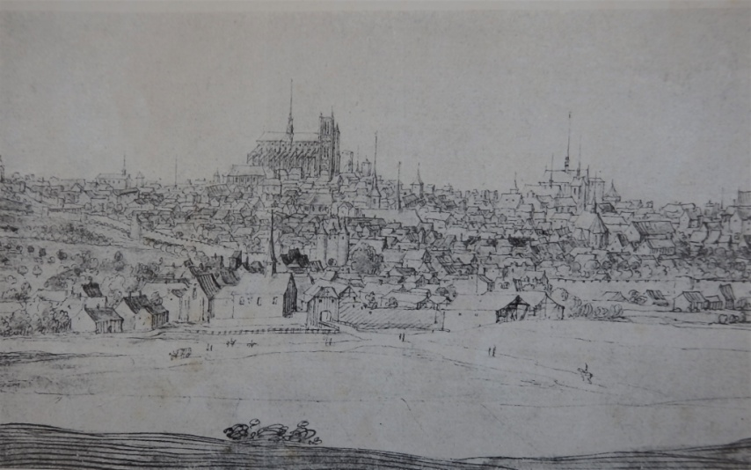
B.D.
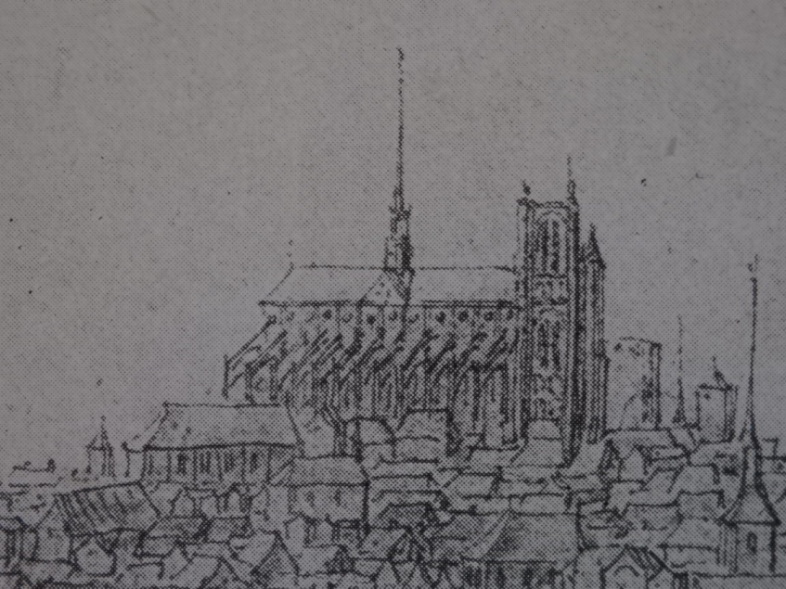
B.D.

La quatrième (et dernière) flèche
Il existe un plan coté de cette dernière flèche aux archives du Cher. D’après ce dessin on peut dater la construction vers la fin du XVIIème siècle. Peut-être est-ce après l’incendie relaté par Mathieu Perrot, chanoine prébendé de la cathédrale de Bourges. Voici un extrait de son journal : » Le lundy gras, 2 de mars 1699, on s’aperçut entre dix et onze heures du soir que le feu était dans la charpente de Saint-Etienne, proche le clocher de plomb. Le tocsin y assembla toute la ville, et quelque difficulté qu’il y eust de porter de l’eau, causée par l’élévation du lieu, néanmoins, par une espèce de miracle, tout fut cessé en moind d’une heure, sans une perte considérable. Le lendemain jour du mardy gras, on chanta dans le chœur le Te Deum en musique, et on dit une messe solennelle du Saint-Esprit en action de grâces. »
Sébastien Asse, curé de Limeux écrit en 1750 dans ses mémoires : « il fut éteint par M. Etienne Asse, mon père, qui faillit être étouffé par la fumée et le feu. M. l’Intendant le fit reconduire chez lui à demi mort de fatigue. MM. Du Chapitre délibérèrent de lui donner une récompense qui serait d’une tabatière d’argent sur laquelle l’église de Bourges serait représentée avec le clocher en feu et au bas ces paroles : Eteint par Etienne Asse notaire apostolique l’an 1699. Mais les plus jeunes chanoines s’opposèrent à cette libéralité et on se contenta de dresser acte de tout cela sur les registres du chapitre. »
On chercha alors à utiliser tout ce qui pouvait être conservé de la flèche précédente et on se contenta de réparer ou de refaire les parties les plus endommagées. Le second étage octogonal fut supprimé et la partie aigue de la flèche fut raccordée par des pièces de bois courbes formant une sorte de dôme hémisphérique.
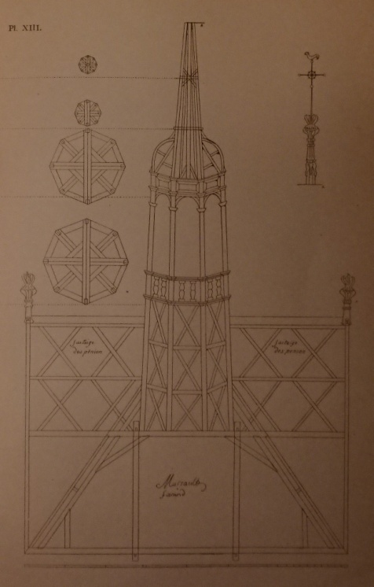
Une croix surmontée d’un coq formait le couronnement de ce clocher. Le journal de Perrot nous donne l’indication suivante : « Le vendredy, 1er jour d’avril 1701, sur les 5 heures du soir, fut mis sur le clocher de St Etienne le coq de cuivre doré, la girouette qui y estoit de tout temps ayant été ostée quelques jours auparavent. Le nommé J. Girault, maitre poëlier, a fait le coq doré. Son nom est inscrit sur la queue ; les Pillets père et fils, couvreurs, travaillant pour l’église, le placèrent sur le clocher. Le coq pèse 8 livres. ». D’après une ordonnance sur la sonnerie conservée aux archives, il y aurait eu 5 cloches « au petit clocher ».
L’abbé de Deffens (1702-1721) note dans son journal pour la journée du 24 mars 1714 : « On a austé le coq et la croix du clocher de Saint Estienne ; c’estoit un jeune couvreur nommé Surgent et agé de 18 ans qui y a monté. Elle pesait 300 livres. »
Cette flèche, construite plus économiquement que celles qui l’avaient précédée eut une moins longue durée. Un « devis des ouvrages à faire à la charpente de l’église de Saint-Etienne où est le clocher » nous indique qu’en 1745 la charpente menaçait ruine. La visite d’un expert constate que l’état du clocher ne permet plus d’y laisser les cloches car de nombreuses poutres sont pourries. Il conclut par ces mots « Il est nécessaire dabattre les quatre nous et le clocher et les deux peignons « .
La construction d’une flèche neuve eut entrainé des dépenses considérables et les flèches n’étaient plus dans le goût du jour ; aussi, le chapitre qui projetait alors la réfection du chœur trouva-t-il plus simple et plus économique de supprimer le clocher et le faux-transept qui firent place à la toiture uniforme que nous voyons actuellement.
Les 31 juillet 1745 et 22 janvier 1747 des marchés furent passés par les délégués du chapitre avec Jacques Marsaut et François Ferrand, maitres charpentiers pour l’exécution des travaux de démolition. On commença par démolir la flèche en 1745 mais le faux transept qui n’avait plus de raison d’être ne fut enlevé que deux ans plus tard en janvier 1747. On laissa subsister les deux arcs intérieurs et les quatre arcs-boutants élevés au XIVème siècle. Ces derniers furent supprimés après 1836 lors des grands travaux de restauration exécutés au XIXème siècle sous la direction de MM. Pagot et Juillien.
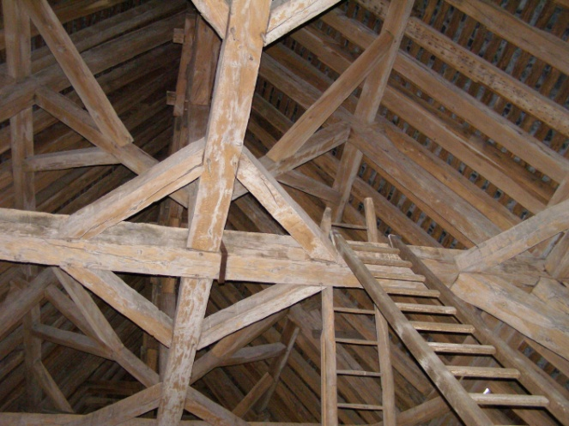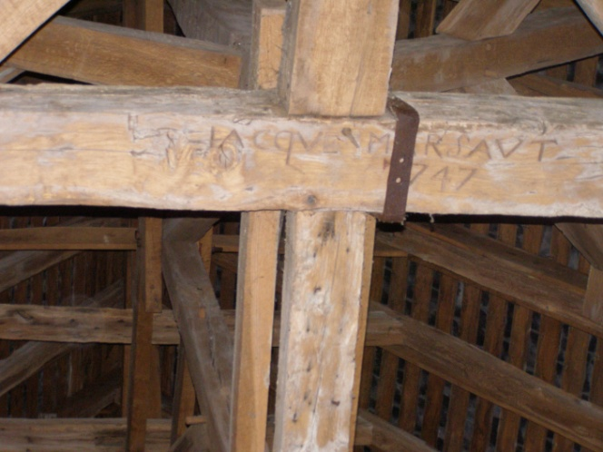

Guy Dessenne

Sources
La Flèche Centrale de la Cathédrale de Bourges – Octave ROGER & Paul GAUCHERY – Imprimerie Tardy-Pigelet & Fils (1917) (Extrait du XXXVIIème volume des Mémoires de la Société des Antiquaires du Centre)
Description historique et monumentale de l’Eglise patriarcale, primatiale et métropolitaine de Bourges- J.L. Romelot (1824)
Notre vieux Bourges – P. Gauchery et A. de Grossouvre (1912)
Album du Berry – Hazé (1830)
Les très riches Heures du Duc de Berry (XVème siècle)
Heures de Laval (XVème siècle)
Journal de Delacroix publié par Hiver en appendice au Journal de Jehan Glaumeau (1868)
Journal de Jehan Glaumeau
Histoire de Berry par Jean Chaumeau
Minutes de Thiolat (notaire à Bourges) aux Archives du Cher
Journal de Mathieu Perrot, chanoine de la cathédrale de Bourges (1662-1703) publié par H. Ponroy (1895)
Mémoires sur Vierzon et Bourges par Asse, curé de Limeux (1750)
La charpente de la cathédrale de Bourges – Frédéric Epaud – PUF 2017

